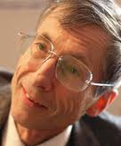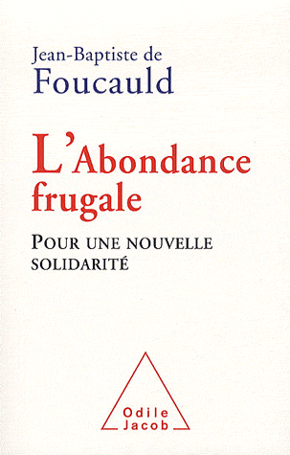

Haut fonctionnaire honoraire, Fondateur de Solidarités Nouvelles face au chômage, Président de Démocratie et spiritualité, Jean-Baptiste de Foucauld est invité par le CEAS (Centre d’Etudes et d’Action Sociales: 14 rue des Boërs à Nice. 0492090414) dans le cadre des conférences de sa Plate-forme d’échanges et de réflexion.

Le jeudi 12 janvier 2012
Jean-Baptiste De Foucauld
interviendra à 19h à l’IPAG 4 Bld Carabacel, dans le cycle 2011-2012
« Une société d’incertitudes : analyses, leviers de changement ».
Le thème de la soirée reprendra le questionnement lié à son dernier ouvrage :
«L’abondance frugale, pour une nouvelle solidarité »
Faute d'avoir corrigé à temps les déséquilibres que l'on sentait monter, nous voilà confrontés au défi de résoudre trois crises en même temps.Celle du chômage et de l'exclusion d'abord. La crise écologique ensuite. Les retombées de la crise financière enfin. La solution est-elle dans la quête illusoire du " toujours plus ? » Sûrement pas. Mais elle ne viendra pas non plus du " toujours moins " de solidarité. Bien au contraire. Les trois mots d'ordre de demain devront plutôt être : sobriété, justice et créativité.
" Plus de sobriété pour plus de justice et plus de créativité pour plus de sens " : voilà les principes de l'" abondance frugale " qui, selon Jean-Baptiste de Foucauld, doit inspirer le nouveau pacte civique à inventer ensemble pour sortir de l'ornière.

